Kreatywna nauka i zabawa w pokoju dziecka
Gdy wspaniałe letnie podróże powoli dobiegają końca, a wizja powrotu do szkoły staje się coraz bardziej wyraźna, najwyższy czas, by przystosować pokój dziecięcy do nowego roku szkolnego. Komfortowe warunki do odrabiania lekcji i rozwijania kreatywności dziecka zapewnią dobrze dobrane meble i odpowiednie oświetlenie.

Wydzielając miejsce do nauki w pokoju dziecięcym, należy wziąć pod uwagę kilka podstawowych czynników: możliwości lokalowe, wzrost oraz wiek dziecka, a także funkcjonalność i wygodę użytkowania. Uczeń będzie tam spędzał kilka godzin dziennie, dlatego warto zadbać o to, by dobrze się w nim czuł. – Jeśli to możliwe, pozwólmy naszym pociechom uczestniczyć w urządzaniu miejsca do nauki – mówi Agata Czachórska z IKEA Kraków. – Wybór mebli, oświetlenia i akcesoriów do przechowywania przyborów szkolnych nie tylko uczy samodzielnego podejmowania decyzji, ale też sprawi, że dzieci chętniej będą spędzać czas w kąciku do nauki - miejscu, gdzie mogą wyrazić siebie - dodaje.
Przede wszystkim biurko!
Pierwszym krokiem w organizacji przestrzeni do nauki jest zakup biurka. Aby zapewnić dziecku wystarczająco dużo miejsca do odrabiania lekcji, malowania, rozwijania swojej kreatywności i korzystania z komputera, blat powinien mieć około 60–90 cm głębokości i minimum 100 cm szerokości. W przypadku węższego, warto zastanowić się nad dostawieniem komody lub zamocowaniem półki nad blatem, zyskując w ten sposób dodatkową przestrzeń do przechowywania pomocy szkolnych. Na komfort nauki i zabawy wpływa również wysokość biurka. Jeśli jest prawidłowa, wymusza zachowanie właściwej pozycji ciała i nie obciąża kręgosłupa. Dostępne w sklepach standardowe biurka mają około 72–75 cm wysokości i są odpowiednie dla starszych dzieci. Dla pierwszoklasisty warto wybrać niższe, mające około 55 cm wysokości.
- Sprytnym rozwiązaniem jest zakup blatu i przymocowanie do niego nóg, których wysokość można regulować w zależności od potrzeb – mówi Agata Czachórska z IKEA Kraków. - Dostępne w różnych stylach i rozmiarach blaty nie tylko z powodzeniem zastąpią biurko, ale będą „rosnąć” razem z uczniem, dając nam gwarancję, że przez najbliższych kilka lat nie trzeba będzie wymieniać mebli – dodaje.
Krzesło na miarę ucznia
Swobodę ruchów oraz właściwą postawę ciała w trakcie nauki zapewni także krzesło obrotowe. Wyprofilowane oparcie podpierać będzie odcinek lędźwiowy kręgosłupa, a możliwość regulacji siedziska pozwoli dostosować wysokość krzesła do zmieniającego się wzrostu dziecka. Jeśli stopy są oparte o podłogę, a plecy ściśle przylegają do oparcia, mamy pewność, że na daną chwilę krzesło jest odpowiednio wyregulowane. Warto jednak co jakiś czas korygować siedzisko, aby nasza pociecha zawsze siedziała we właściwej pozycji i nie obciążała kręgosłupa.
Przybory pod kontrolą
Bez względu na to, jakie biurko wybierzemy, warto zadbać o to, aby wszystkie potrzebne przybory i akcesoria były w zasięgu ręki ucznia. Książki i zeszyty można schować do pojemnej szafki lub komody na kółkach, natomiast kredki, linijki, małe karteczki i inne drobne przedmioty do wysuwanej szuflady. Wzbogacona o praktyczne przegrody utrzyma wszystkie drobiazgi na swoim miejscu. Dobrze sprawdzają się również kosze, segregatory i kolorowe pudełka. W zależności od rozmiaru i zawartości, można ustawić je na biurku, półce ściennej lub specjalnej nadstawce. Nie tylko ułatwią utrzymanie porządku, ale mogą stać się niebanalnym elementem wystroju.
I wszystko jasne!
Na ergonomię pracy przy biurku, w równie dużym stopniu co meble, wpływa rodzaj oświetlenia. Warto więc poświęcić chwilę na zaplanowanie zrównoważonego systemu oświetlenia. - Najlepsze do nauki jest chłodne białe światło, zbliżone do naturalnego, obserwowanego w środku dnia. Pobudza ono do aktywności, pomaga się skoncentrować oraz ułatwia dostrzeganie szczegółów, nie przeciążając przy tym wzroku dziecka – mówi Agata Czachórska. W pokoju ucznia należy zainstalować dwa źródła światła. Oświetlenie ogólne, czyli umieszczoną centralnie lampę sufitową, oraz lampkę biurkową z ruchomym ramieniem i kloszem. Lampkę, wyposażoną np. w energooszczędną żarówkę LED, należy ustawić tak, aby dziecko w trakcie pisania i malowania nie zasłaniało sobie ręką światła, czyli z lewej strony biurka, gdy posługuje się prawą ręką lub z prawej - gdy jest leworęczne. W przypadku braku wolnego miejsca na blacie, dobrze sprawdzi się zamocowany na ścianie kinkiet lub lampa przytwierdzona za pomocą klipsa do blatu albopółki nad biurkiem. Należy jednak pamiętać, aby odległość źródła światła od punktu, który ma być oświetlony, nie była większa niż 35-50 cm.

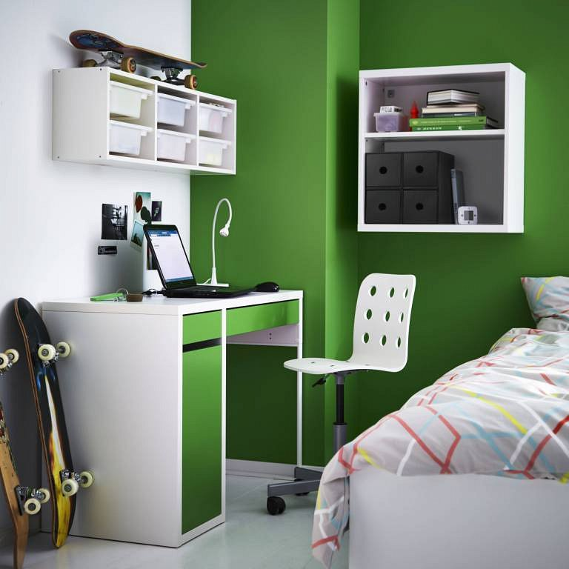
Powrót do szkoły z IKEA
W ramach trwającej w IKEA Kraków akcji „Back to School” dla klientów posiadających kartę IKEA FAMILY* przygotowano specjalną ofertę 15% na wybrane produkty. Przez cały sierpień można będzie kupić taniej wszystkie krzesła biurowe, a także biurka i meble z serii MICKE.
*Kartę IKEA FAMILY można założyć „od ręki” podczas wizyty w sklepie (wystarczy kilka minut na rejestrację) lub poprzez stronę www.IKEA.pl.

